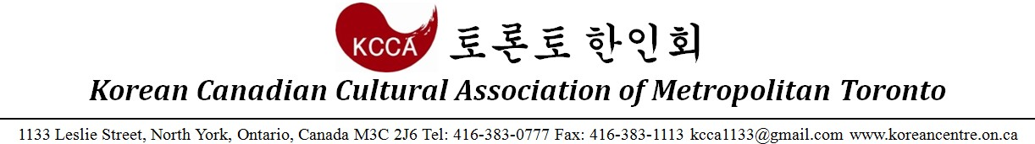

제 13 회 평화 마라톤 대회 참가 신청서
2017 Peace Run Registration Form

• 본인은 본 마라톤 대회에 참가함에 있어 건강상 아무런 문제가 없음을 보장한다.
• 본인과 본인과 관련된 이해당사자는 이하 면책사항에 동의한다.
- The City of Toronto, The Toronto Police Service, The Members of the Toronto Police Service Auxiliary Program, The Chief of Police, The Toronto Transit Commission, Korean Canadian Cultural Association, The Korea Times Daily and all other association, sanctioning bodies and sponsoring companies, and all their respective agents, officials and servants 이상 언급된 기관 및 기관원 봉사자 등 기타 관련인들은 본인이 어떠한 형태(as a spectator, participant, competitor or otherwise)로의 동 마라톤 행사 (10K/5K Run& 5K Walk) 참가로 인하여 유발하거나 유발되는 본인의 사망, 상해 그리고 본인의 재산에 대한 손실 또는 손해에 대하여 보통법이나 보통법을 대체하는 법률(equity)에 의한 각종 손해배상청구, 손실배상청구, 비용청구, 소송 그리고 소송사유로부터 면책된다. 이는 마라톤 행사 전, 행사 중 또는 행사 뒤에 발생하는 경우나 동일한 사유로 과실을 유발하였거나 과실로 생긴 여하를 불문하고 동일하게 적용된다.
• 본인은 또한 동 마라톤 참가와 관련하여 발생하는 여하한 손실과 책임에 대해 상기 언급한 기관 및 관련인들에게 피해를 주지 않을 것을 확약하며 이상에서 언급된 면책조항에 동의한다.
• 본인은 본 신청서를 접수하면서 상기 면책조항을 읽었고 숙지했으며 동의함을 인정한다.

개인정보 (Personal Information)
성명 (Name) |  | 성별 (Sex)
영문이름 (Name) |  | 나이 (Age)
주소 (Address) | Street: Unit:
 | City: Province: Postal Code:
연락처  (Contact Information) | 집전화 (Home Phone):
 | 휴대전화 (Cell Phone):
 | 이메일 (Email):
참가종목 (Marathon Type)
10K Run | □ $25
5K Run | □ $15
5K Walk | □ $15
10K/ 5K Run& 5K Walk
예상 완주 시간
(10K/5K Run & 5K Walk Estimated Race Time)
상기와 같이 제 13 회 평화 마라톤 대회 참가를 신청합니다.
(I DULY HEREBY APPLY FOR THE 2017 PEACE 10K RUN/ 5K Run&Walk.)

2017 년 (Year) 월 (Month) 일 (Day)

참가자 성명 (Participant): 서명 (Signature):
(Under 18) 보호자 성명 (Parent/Guardian): 서명 (Signature):
Cheque Payable to: KCCA
Please complete and submit this form by September 15th, Friday via email to: kcca1133@gmail.com

